MINISTRIA E ARSIMIT DHE SPORTIT
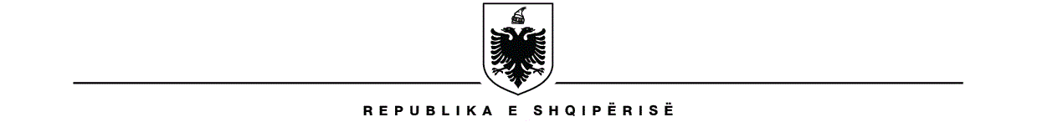

Shpallje pËr konkurrim publik

PëR GJASHTË ANËTAR TË KËSHILLIT KOMBËTAR TË ARSIMIT PARAUNIVERSITAR

Në mbështetje të nenit 102 të Kushtetutës së Republikës së Shqipërisë, të shkronjës “ë”, të pikës 4 dhe të pikës 7, të nenit 29, të ligjit nr.69/2012, "Për sistemin arsimor parauniversitar në Republikën e Shqipërisë", i ndryshuar, Ministria e Arsimit dhe Sportit shpall konkurrimin publik për 6 (gjashtë) anëtar të Këshillit Kombëtar të Arsimit Parauniversitar, personalitete të njohura për kontribute në fushën e arsimit e të shkencës dhe në jetën publike.

Kandidati për anëtar i Këshillit Kombëtar të Arsimit Parauniversitar duhet të plotësojë kriteret sipas Udhëzimit nr.36, datë 25.09.2015 “Për përzgjedhjen e anëtarëve të Këshillit Kombëtar të Arsimit Parauniversitar”, i ndryshuar.

1. Kandidati për anëtar i Këshillit Kombëtar të Arsimit Parauniversitar duhet të përmbushë këto kritere:
a) Të jetë shtetas shqiptar;
b) Të jetë i padënuar penalisht, me vendim të formës së prerë të gjykatës;
c) të mos jetë në kushtet e konfliktit të interesit;
d) të mos ketë qenë i ndëshkuar më parë me masa disiplinore të natyrës së pezullimit të përkohshëm të ushtrimit të profesionit;
e) të ketë jo më pak se 10 vjet përvojë drejtuese dhe menaxhuese në arsimin parauniversitar, si dhe të ketë përvojë pedagogjike në mësimdhënie;
f) të zotërojë mirë gjuhën angleze ose një gjuhë tjetër të BE-së (me dëshmi);
g) të ketë dhënë kontribut prej më shumë se 10 vjetësh në zhvillimin e arsimit parauniversitar nëpërmjet botimeve, studimeve, vëzhgimeve, analizave e raporteve të kryera;
h) të ketë marrë pjesë në simpoziume, kongrese, konferenca ose në kërkime shkencore brenda ose jashtë vendit në fushën e arsimit parauniversitar.

2. Dosja e kandidatit për anëtar të Këshillit Kombëtar të Arsimit Parauniversitar të përmbajë:
a) kërkesën;
b) jetëshkrimin;
c) diplomën e studimeve universitare dhe/ose pasuniversitare (kopje të noterizuar);
d) listën e botimeve, vëzhgimeve, studimeve, raporteve dhe kopje të tyre në fushën e arsimit parauniversitar;
e) tri referenca nga institucione shtetërore ose organizata me të cilat ka bashkëpunuar për çështje të arsimit parauniversitar;
f) dëshmi penaliteti;
g) të dhëna mbi punësimin (fotokopje e librezës së punës);
h) çmime, medalje apo tituj/grada të dokumentuara, të marra në fushën e arsimit parauniversitar.

3. Dosja e kandidatit për anëtar të Këshillit Kombëtar të Arsimit Parauniversitar paraqitet në protokollin e MAS-it ose përmes shërbimit postar sipas afatit të shpallur nga MAS.

Afati i aplikimit mbyllet në datën 27 korrik 2025.

